المملكة العربية السعودية  وزارة التعليم العالي  جامعة المجمعــة  كلية التربية بالزلفي  قسم اللغة العربية | 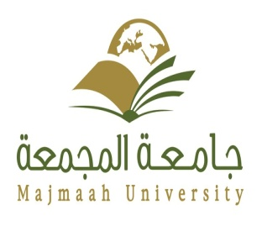 | Kingdom of Saudi Arabia  Ministry of Higher Education  Majmaah University  College of Education Zulfi  The Department of Arabic language
أقام قسم اللغة العربية بالتعاون مع وحدة البحث العلمي دورة بعنوان
(أخلاقيات البحث العلمي)
المدرب: د. نوال الدسوقي عنوان الدورات: (أخلاقيات البحث العلمي)
المكان: المبنى الإضافي التاريخ: الأربعاء الموافق 22 -3-1438هـ
من 12.30-1.30 صباحا
الفئة المستهدفة: الأعضاء.
أهداف البرنامج:
- سعت هذه الدورة إلى تحقيق الأهداف الآتية:
1-بيان ماهية البحث العلمي.
2-بيان ماهية الأخلاق.
3-الحديث عن مصادر المبادئ الأخلاقية.
4-توضيح أهمية الالتزام الأخلاقي.
5-عرض المبادئ والأخلاقيات والإمكانات والكفايات التي يتميز بها الباحث العلمي.

تم بحمد الله بيان ماهية البحث العلمي و ماهية الأخلاق ،و اتبعت ذلك بتوضيح لمصادر المبادئ الأخلاقية : القيم الإنسانية الأساسية المنبثقة من الديانات السماوية ،والثقافة السائدة في المجتمع وما يفعله الآخرون، موضحة أهمية التزام أعضاء هيئة التدريس بالأخلاق في البحث العلمي ، و عرضت كفايات الباحث العلمي التي تمثل بصيرة الباحث التي تساعده على تمييز مشاكله ، و بناء استراتيجيات معالجتها ، وإدراك طبيعة النتائج المتوقعة لحلها ، وهى تشكل قاعدة لسلوكه المتخصص ، وإطاراً عاماً لهويته ،و منها: كفايات الباحث المنطقية، وكفايات الباحث الإجرائية، وكفايات الباحث الفنية والتقييمية .

